МИНОБРНАУКИ РОССИИ
САНКТ-ПЕТЕРБУРГСКИЙ ГОСУДАРСТВЕННЫЙ
ЭЛЕКТРОТЕХНИЧЕСКИЙ УНИВЕРСИТЕТ
«ЛЭТИ» ИМ. В. И. УЛЬЯНОВА (ЛЕНИНА)
Кафедра информационных систем

ОТЧЕТ
по лабораторной работе №8
по дисциплине «Цифровая обработка информации»
Тема: Линейные дискретные системы.

Студенты гр. 8374 |  | Пихтовников К. С.  Хохрин С. С.  Чертков Н. Д.
Преподаватель |  | Клионский Д. М.

Санкт-Петербург
2020
Цель работы:
Освоить моделирование ЛДС и овладеть программными средствами их анализа программными средствами MATLAB.
Задание:
ТАБЛИЦА ИСХОДНЫХ ДАННЫХ

Переменная | Назначение | Значение | Идентификатор
Nбр | Номер бригады | Nбр | Nb = 6
b0  b1  b2 | Коэффициенты числителя передаточной функции
a0  a1  a2 | Коэффициенты знаменателя передаточной функции
N1 | Длина ИХ
N2 | Длина воздействия
fД | Частота дискретизации

Выполнение работы:
- Вычисление ИХ с помощью функции impz.
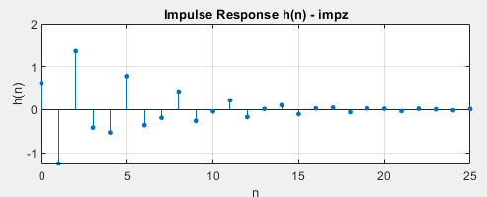
Рис. 1
Пояснение:
- Вычисление ИХ с помощью функции filter.
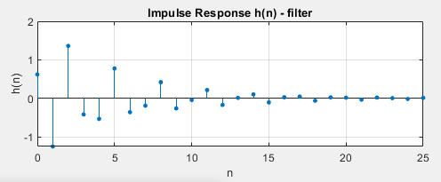
Рис. 2
Пояснение:
- Вычисление реакции по формуле свёртки.
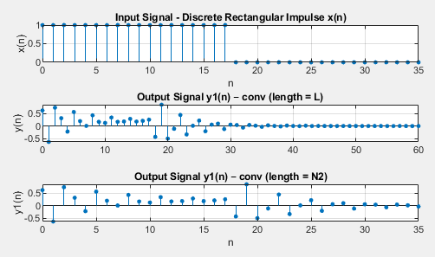
Рис. 3
Пояснение:
- Вычисление реакции по разностному уравнению.
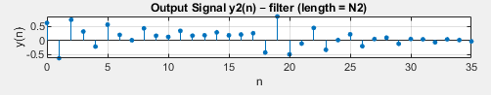
Рис. 4
Пояснение:
- Вычисление параметров передаточной функции в виде произведения простейших множителей.
Нули в алгебраической форме: q = 0.5445±0.8388i
Полюсы в алгебраической форме: p=-0.4639±0.6788i
Коэффициент усиления: K = 0.6200
Нули в показательной форме: q=1e^±0.9950i
Полюсы в показательной форме: p=0.8222e^±2.1703i
Пояснение:
Аргументы нулей φ = ±0.3167π
Аргументы полюсов φ = ±0.6908π
Передаточная функция в виде произведения простейших множителей H(z) = 0.62 * ((z – e^0.995i) * (z – e^-0.995i)) / ((z – 0.8222e^2.1703i) * (z – 0.8222e^-2.1703i))
- Вычисление параметров передаточной функции в виде произведения множителей второго порядка.
Матрица коэффициентов: s=(1.0000, -1.0890, 1.0000, 1.0000, 0.9278, 0.6760)
Коэффициент усиления: G=0.6200
Пояснение:
Передаточная функция в виде произведения множителей второго порядка H(z) = 0.62 * (1 – 1.089z^-1 + z^-2) / (1 + 0.9278z^-1 + 0.676z^-2)
- Вычисление параметров передаточной функции в виде суммы простых дробей.
Коэффициенты разложения: r=-0.1486±1.0226i
Полюсы: p=-0.4639±0.6788i
Целая часть: c=0.9172
Коэффициенты разложения в показательной форме: r=1.0333e^±1.7151i
Пояснение:
Аргументы полюсов φ = ±0.2161π
Аргументы коэффициентов разложения φ = ±0.5459π
Передаточная функция в виде суммы простых дробей H(z) = 1.0333e^1.7151i / (z – 0.8222e^-52.5093) + 1.0333e^-1.7151i / (z – 0.8222e^52.5093) + 0.9172
- Карта нулей и полюсов.
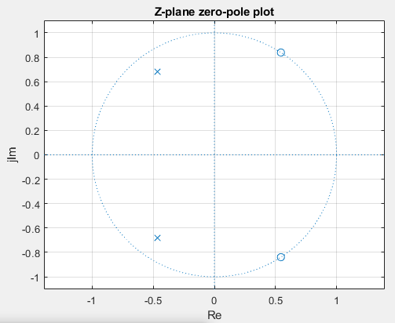
Рис. 5
Пояснение:
  - Полюсы устойчивой ЛДС на карте нулей и полюсов располагаются внутри единичного круга. В нашем случае полюсы располагаются внутри единичного круга, поэтому можно сделать вывод, что цепь устойчива.
  - Сопоставив значения нулей и полюсов в показательной форме, полученные в п. 5, и карту нулей и полюсов, мы увидим, что эти значения совпадают.
- АЧХ и ФЧХ в шкале нормированных частот.
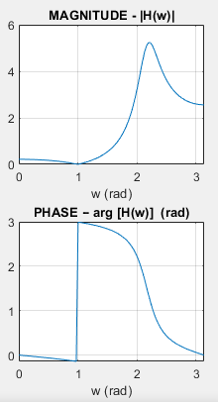
Рис. 6
Пояснение:

Значения, полученные аналитически по формулам вверху, совпадают со значениями на графиках.
- Границы основной полосы частот – от 0 до π.
- Карта нулей и полюсов позволяет по расположению нулей и полюсов сделать вывод о качественном характере АЧХ.
- В точке нуля АЧХ наблюдается скачок ФЧХ на π.
- Высокие составляющие воздействия оказались преимущественно подавленными в реакции.

- АЧХ и ФЧХ в шкале абсолютных частот.
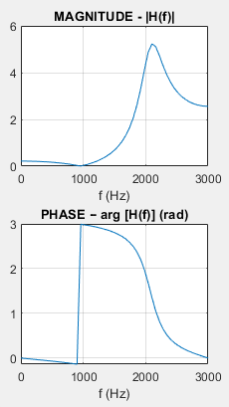
Рис. 7
Пояснение:
- Границы основной полосы частот – от 0 до 3000 Гц.
- Частоты соотносятся по формуле:
- Структура рекурсивного звена.
Свойства объектов dfilt:
Hd1=
FilterStructure: 'Direct-Form I'
Arithmetic: 'double'
Numerator: [0.62 -0.67518 0.62]
Denominator: [1 0.9278 0.676]
PersistentMemory: false
Hd2=
FilterStructure: 'Direct-Form II'
Arithmetic: 'double'
Numerator: [0.62 -0.67518 0.62]
Denominator: [1 0.9278 0.676]
PersistentMemory: false
Пояснение:
- Структура (структурная схема) ЛДС отображает алгоритм вычисления реакции по РУ и определяется видом передаточной функции.
- Свойства объекта dfilt с именем Hd для рекурсивных звеньев 2-го порядка включают в себя:
FilterStructure – структура звена;
Arithmetic – форма представления данных;
Numerator – коэффициенты числителя передаточной функции;
Denominator – коэффициенты знаменателя передаточной функции;
PersistentMemory – начальные условия при вычислении реакции (значение false соответствует ННУ).

- Анализ влияния нулей и полюсов на вид АЧХ.
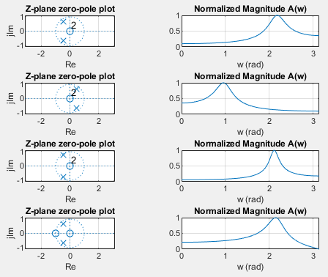
Рис. 8
Пояснение:
- Если вещественная составляющая полюсов больше нуля, то преимущественно подавляются высокие частотные составляющие воздействия.
Если вещественная составляющая полюсов меньше нуля, то преимущественно подавляются низкие частотные составляющие воздействия.
Чем ближе расположены полюса к единичной окружности, тем уже будет пик АЧХ.
Если хотя бы один из нулей лежит на единичной окружности (является вещественным), то АЧХ в одной из точек будет принимать значение равное 0.

